附件4：
智慧青狮介绍
一、智慧青狮三视图：
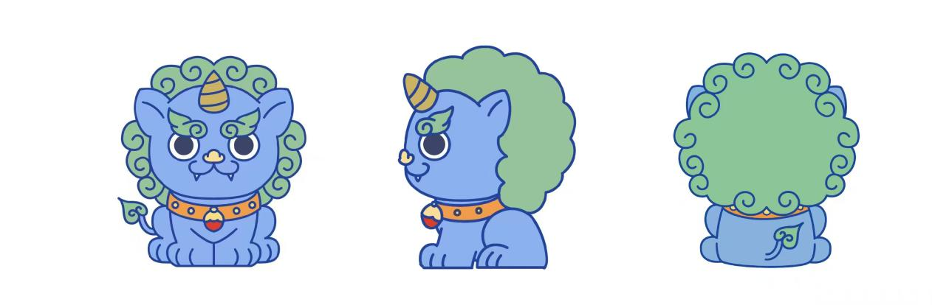
二、设计理念：
以五台县佛光寺东大殿文殊彩塑的青狮坐骑为原型，在色彩运用上，小青狮的毛发选用独特的蓝色。而其绿色的鬃毛，绿色象征着生机与活力。鬃毛上精心绘制的卷云纹样，灵感源自五台山变幻莫测的云海。卷云轻盈、灵动，仿佛在山间自由飘荡，寓意着小青狮不受拘束、自由自在的灵性，以及智慧如云般变幻无穷、难以捉摸，却又无处不在。
小青狮脖子上佩戴的金色项圈，时刻提醒着它肩负着传播智慧与慈悲的使命。额头上那金色的独角，更是小青狮的标志性特征。独角在神话传说中往往具有神奇的力量，象征着突破困境、勇往直前的精神。金色独角不仅凸显了小青狮的勇敢无畏，也寓意着它能够凭借智慧的力量，破除世间的一切烦恼与迷惑，引领人们走向光明与解脱。

